Naam : ____________________________________ |  | Datum : ___ / ___ / ______ |  | 2de leerjaar
Bewerkingen
Optellen en aftrekken door elkaar
Kijk goed naar wat je moet aftrekken.
1
 | 33 + 40 = ……  78 + 10 = ……  78 + 1 = …… | 48 + 50 = ……  82 – 2 = ……  82 - 52 = …… | 85 – 70 = ……  85 + 3 = ……  85 - 73 = ……
75 - 60 = ……  75 + 3 = ……  79 – 62 = …… | 64 – 30 = ……  64 – 3 = ……  64 + 33 = …… | 66 – 50 = ……  66 – 3 = ……  66 - 53 = …… | 47 - 20= ……  27 + 2 = ……  47 – 22 = ……
66 + 20 = ……  84 – 2 = ……  88 - 25 = …… | 29 – 1 = ……  24 + 3 = ……  29 - 17 = …… | 26 + 30 = ……  92 + 5 = ……  44 + 35 = …… | 68 + 30 = ……  91 + 8 = ……  98 - 38 = ……

Vul in.
2
48 - 27 = 48 - 20 – 7 =  28 - 7 = 21 | 23 + 66 = …… + …… + …… =  …… + …… = …… | 86 - 71 = …… - …… - …… =  …… - …… = ……
59 - 12 = …… - …… - …… =  …… - …… = …… | 68 + 31 = …… + …… + …… =  …… + …… = …… | 12 + 66 = …… - …… - …… =  …… - …… = ……
29 – 15 = …… - …… - …… =  …… - …… = …… | 26 + 13 = …… + …… + …… =  …… + …… = …… | 39 – 25 = …… - …… - …… =  …… - …… = ……

En nu in een keer!
3

49 – 37 = 12 | 29 – 13 = …… | 43 + 55 = …… | 46 + 22 = ……
56 + 22 = …… | 75 – 40 = …… | 23 + 52 = …… | 77 – 45 = ……
25 + 64 = …… | 58 – 21 = …… | 52 – 11 = …… | 22 + 65 = ……
96 – 83 = …… | 12 + 46 = …… | 98 – 35 = …… | 94 – 41 = ……
73 – 33 = …… | 27 + 31 = …… | 95 – 81 = …… | 32 + 52 = ……
84 – 73 = …… | 56 – 34 = …… | 49 – 23 = …… | 79 – 12 = ……

Vul de roosters in.
4

- | 42 | 34 | 51 | 23 | 15 |  | + | 22 | 43 | 23 | 12 | 15
68 | ...... | ...... | ...... | ...... | ...... |  | 23 | ...... | ...... | ...... | ...... | ......
56 | ...... | ...... | ...... | ...... | ...... |  | 54 | ...... | ...... | ...... | ...... | ......
97 | ...... | ...... | ...... | ...... | ...... |  | 12 | ...... | ...... | ...... | ...... | ......
89 | ...... | ...... | ...... | ...... | ...... |  | 25 | ...... | ...... | ...... | ...... | ......
75 | ...... | ...... | ...... | ...... | ...... |  | 36 | ...... | ...... | ...... | ......

Vul in. Vertrek telkens vanuit het hartje.
5

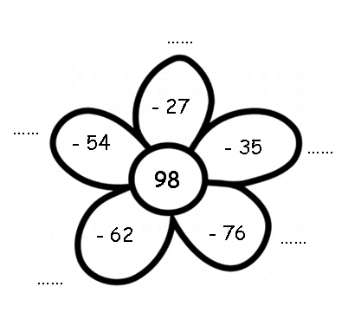 | 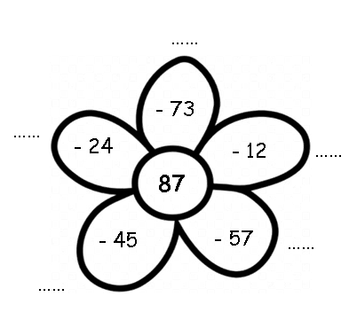

Kleur per rij () de getallen die samen het getal bovenaan vormen.
5

